OAuth2 登录对接文档

版本 | 修改人 | 日期 | 修改内容
1.1 | 周仕祺 | 2020年10月12日 | 增加 authorization 中 scope 参数
1.0 | 周仕祺 | 2020年9月24日 | 发布

协议
协议采用 OAuth 2.0 协议，Authorization Code 授权模式。
协议原文见 https://tools.ietf.org/html/rfc6749#section-1.3.1

接入准备

client_id
由鉴权服务器分配的应用ID

client_secret
鉴权服务器分配的应用密钥

redirect_uri
从鉴权服务登录成功后跳转回接入应用的落地页

接入流程

1.授权请求

在接入应用需要登录时，拼装跳转链接

http://4d-api.stiei.edu.cn/4d/soa-auth/oauth_2/authorize?response_type=code&client_id=<clientId>&state=<state>&redirect_uri=<redirectUri>
state
自行生成一个随机字符串。会在登录成功后跳转至 redirect_uri 时携带，以避免伪造回调请求。可以存入cookie，以验证回调请求是否合法。
redirect_uri
登录成功后的跳转地址。需要进行url字符转义。授权成功后，跳转时回时会携带 code 参数和 state 原文
responde_type
固定值 code

scope
所需的请求范围。多个范围之间使用空格隔开。
当前支持的scope列表
- user:read
登录用户信息

拼接完成后，使用301或其他方式，引导访客浏览器重定向至该地址。

例如

点击按钮后携带上面所述的 client_id, redirect_uri 参数，引导跳转至 authorize 接口。

也可做成无需用户操作，直接跳转的方式。
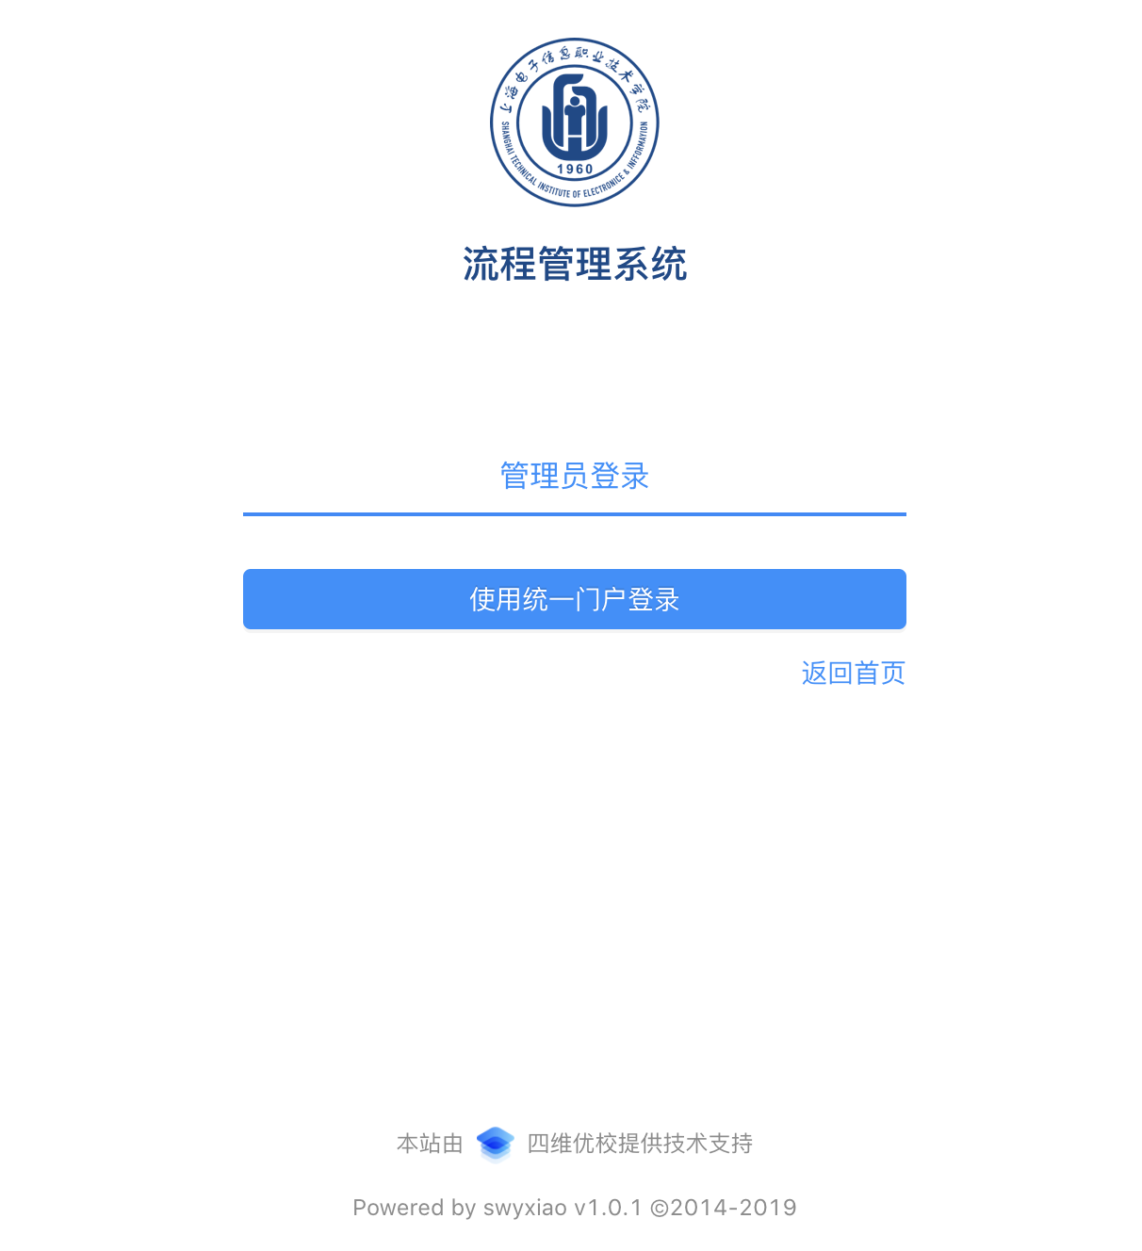

2.授权响应

待访客输入正确的身份信息完成授权后，鉴权服务器会重定向至 redirect_uri 中，同时携带code作为随机令牌。

例如

跟随第一步的跳转链接后，进入登录页面，如果未登录则需要输入登录信息；
如果已经登录会自动跳转至所提供的 redirect_uri ，并携带 code 。

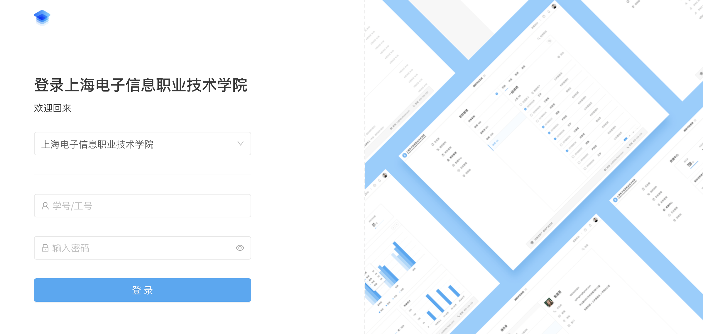

3.令牌请求

接入应用收到回调请求后，验证state参数是否合法（可选）；并根据code从服务器端发起请求获取授权令牌。

请求说明
请求方式
POST

请求地址
http://4d-api.stiei.edu.cn/4d/soa-auth/oauth_2/token

编码方式
application/x-www-form-urlencoded

请求参数

grant_type
在 body 中，必须为 authorization_code

code
在 body 中，回调请求中收到的 code 参数

redirect_uri
在 body 中，必须与第一步拼装的 redirect_uri 保持一致

client_id
在 body 中

Authorization
在 header 中，内容格式为 Basic BASE64(<clientId>:<clientSecret>)
将 clientId 与 clientSecret 之间以英文冒号相连接后，进行 BASE64 编码。
例如
clientId 为 341e6e103f08
clientSecret 为 7765cf2ceb97953c629ffa50

则 authorization 中的内容应该为
Basic MzQxZTZlMTAzZjA4Ojc3NjVjZjJjZWI5Nzk1M2M2MjlmZmE1MA==

4.令牌响应

请求成功后收到服务器响应，编码方式为 application/json

示例
{
"access_token": "2YotnFZFEjr1zCsicMWpAA",
"expires_in": 3600,
"refresh_token":"tGzv3JOkF0XG5Qx2TlKWIA",
}

5.请求资源

根据获得的 access_token，请求用户信息接口，获取登录用户信息。
在用户信息获取成功后，需根据所得到的姓名，工号自行创建自己系统的session。

请求

请求地址
http://4d-api.stiei.edu.cn/4d/campus-api/oauth_2/profile

请求方式
GET

请求参数

Accept
在 header 中
定值 application/json
传入其他值接口无法正常响应

Authorization
在 header 中
格式 Bearer <access_token>
注：Bearer 之后有一个英文空格

响应

编码
application/json

示例
{
"id": 1002,
"name": "付世胜",
"code": "20078772"
}

6.注销会话
当接入系统需要注销时，需要先清除自己的session信息，然后跳转至统一门户首页。
以便下次用户进入时重新走授权流程拿到正确的用户信息。

如果仅做跳转而不清除会话，会出现存在因本地session存在，无法正确获取的登录用户信息。

7.测试账号

appId
40x3rOwFWCpepY5NBxUvF0C1zye8AtYE2mhgOzaaCgc

appSecret
N3_TLmjA7Pt6tiuWazZNOKPDJdTl6cn9inHW3Qo1kHs

redirectUri
http://172.16.144.24:3001/

